실습 15 - 다중 요소 인증 구성
요약
이 실습에서는 사용자별 다중 요소 인증(MFA)을 구성하고 조건부 액세스 정책을 사용하여 MFA를 적용합니다.

연습 1: 사용자별 다중 요소 인증을 구성
시나리오
사용자 로그인 이벤트에 대한 보안을 강화하려면 다중 요소 인증(MFA)을 구성하고 테스트해야 합니다. 먼저 사용자별 MFA를 테스트해 보기로 했습니다. Alex Wilber가 설정 검증을 대신해 드리겠습니다.

작업 1: MFA를 활성화하기 전에 로그인을 검증
- SEA-WS3 에 !!Admin!! 계정으로 로그인하고, 비밀번호는 !! Pa55w.rd!!입니다.
- 작업 표시줄에서 Microsoft Edge를 선택하세요. 주소 표시줄에 !! outlook.office.com!!을 입력하고 Enter 키를 누릅니다.
- At the Sign in page, enter !!AlexW@M365xXXXXXXX.onmicrosoft.com!! and then select Next. Sign in 페이지에서 !! AlexW@M365xXXXXXXX.onmicrosoft.com!!을 입력하고 Next를 선택합니다.
- Enter password 페이지에서 !! P@55w.rd1234!!를 입력하고 Sign in을 선택합니다. Edge 비밀번호 저장 메시지가 나타나면 Save를 선택합니다.
웹용 Outlook이 열립니다. 웹용 Outlook에 로그인할 때는 비밀번호만 필요했습니다.
- 오른쪽 상단 모서리에서 Account manager for Alex Wilber 를 선택한 다음 Sign out을 선택합니다.
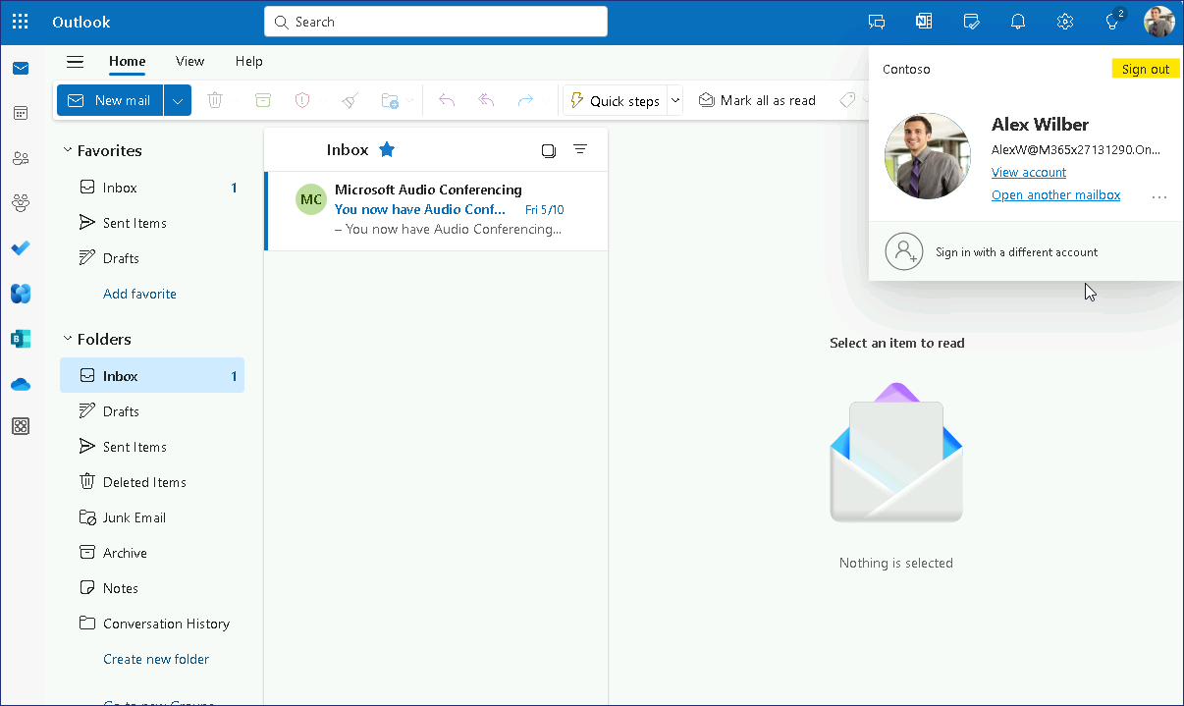
- Microsoft Edge를 닫습니다.

작업 2: 사용자에 대한 MFA 활성화
- SEA-SVR1.로 전환합니다. 필요한 경우 SEA-SVR1.에서 Contoso\Administrator로 로그인하고 비밀번호는 !! Pa55w.rd!!입니다. Server Manager를 닫습니다.
- 타스크바에서 Microsoft Edge를 선택하고 Microsoft Entra admin center !! https://Entra.Microsoft.com!!로 이동합니다.
- Office 365 Tenant admin으로 로그인합니다.
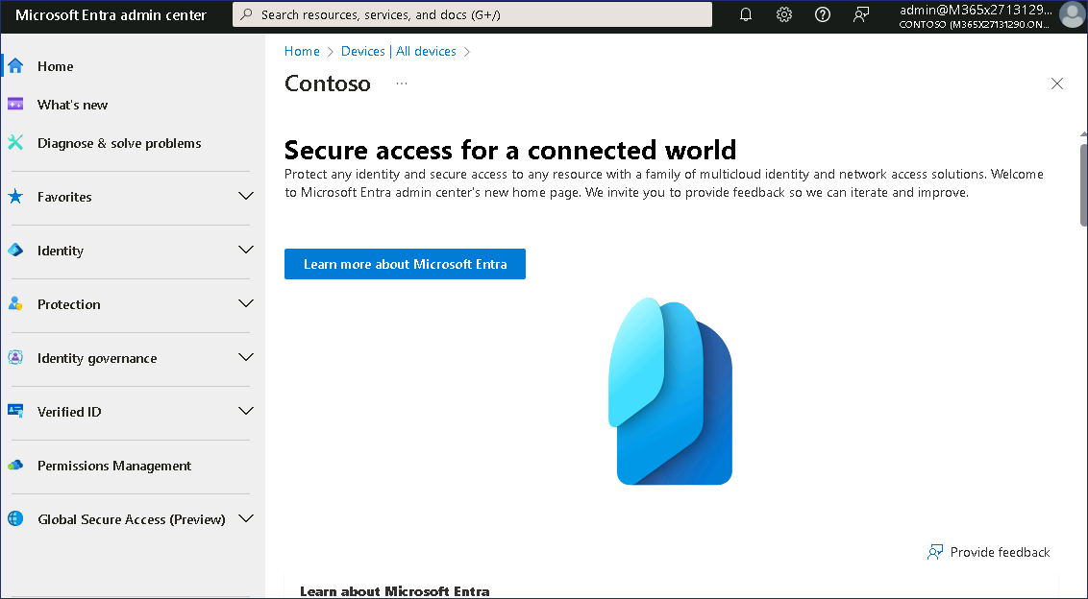
Microsoft Entra admin center가 열립니다.
- Microsoft Entra admin center의 탐색 창에서 Identity를 확장한 다음 Users를 선택합니다.
- 모든 사용자를 선택한 다음 결과 창 상단에서 Per-user MFA를 선택합니다. Per-user MFA옵션을 보려면 먼저 줄임표를 선택해야 할 수도 있습니다.
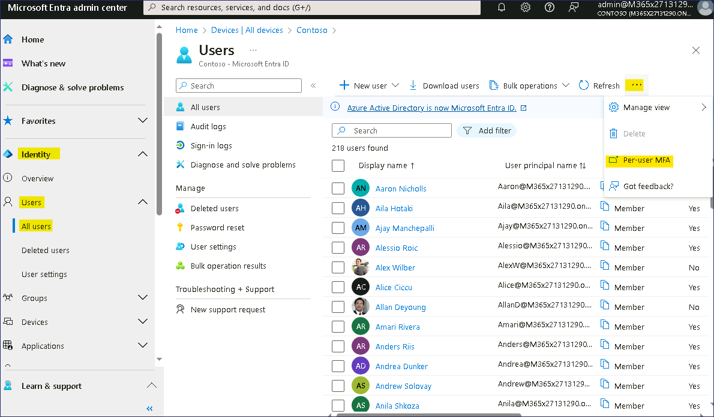
- 다중 요소 인증 페이지에서 service settings를 선택합니다.
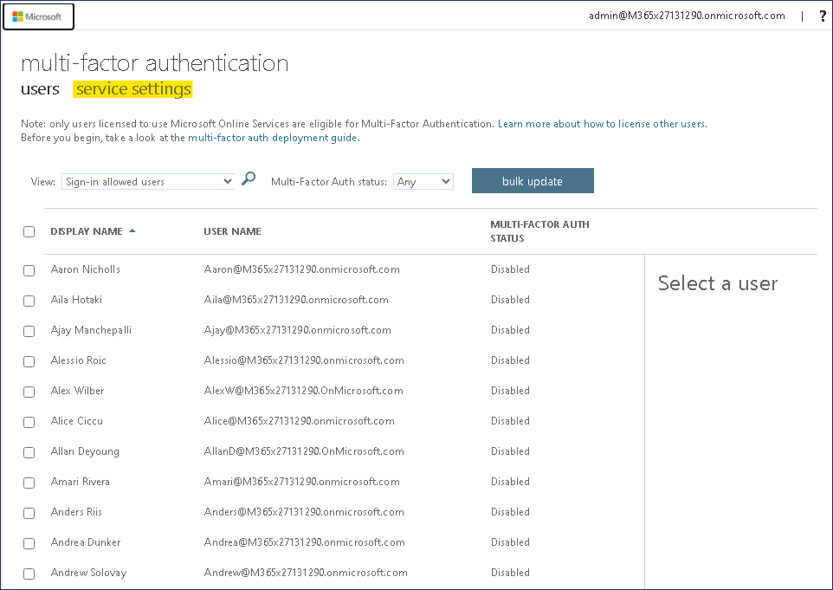
- verification options섹션까지 아래로 스크롤합니다.
사용자 확인을 위해 구성할 수 있는 다양한 방법을 확인합니다.
- remember multi-factor authentication on trusted device 섹션에서 Allow users to remember multi-factor authentication on devices they trust 옆의 확인란을 선택합니다.
- Number of days users can trust devices for 옆에 30을 입력한 후 ' save.을 선택하세요. 메시지가 표시되면 close 를 선택합니다.
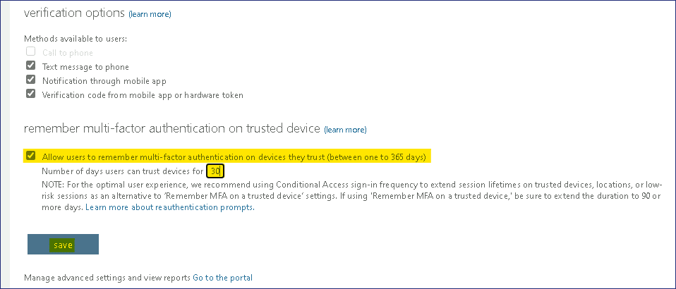
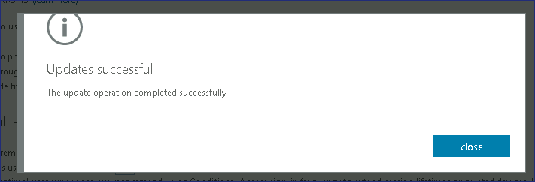
- 페이지 상단의 multi-factor authentication에서 users를 선택합니다.
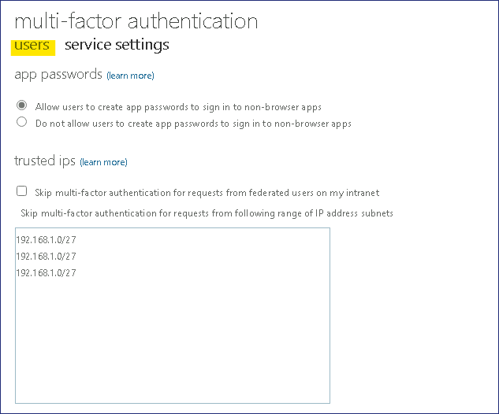
- 사용자 목록에서 Alex Wilber옆의 확인란을 선택합니다.
- Alex Wilber 페이지에서 Enable를 선택합니다.
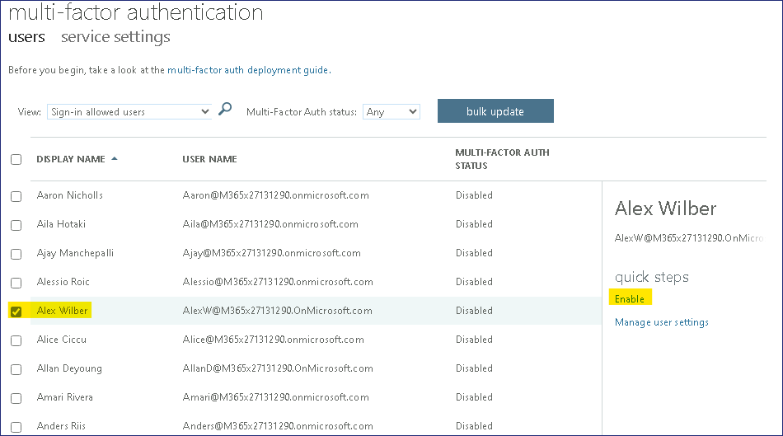
- About enabling multi-factor auth 메시지에서 enable multi-factor auth를 선택합니다.
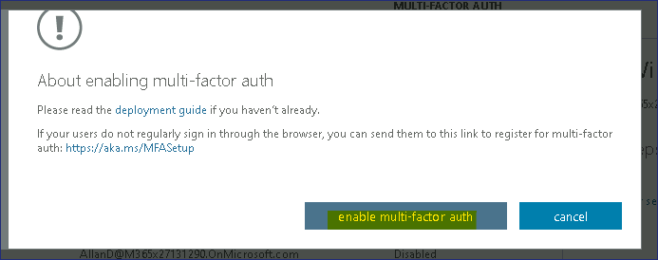
- Updates successful 메시지가 표시되면 close를 선택합니다. Alex Wilber의 Multi-Factor Auth Status가 이제 활성화되어 있습니다.
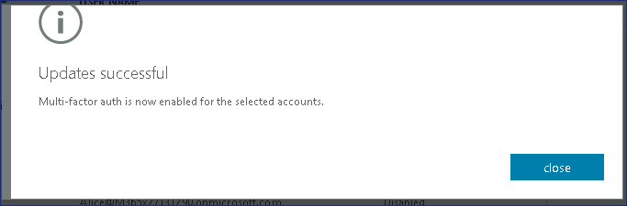
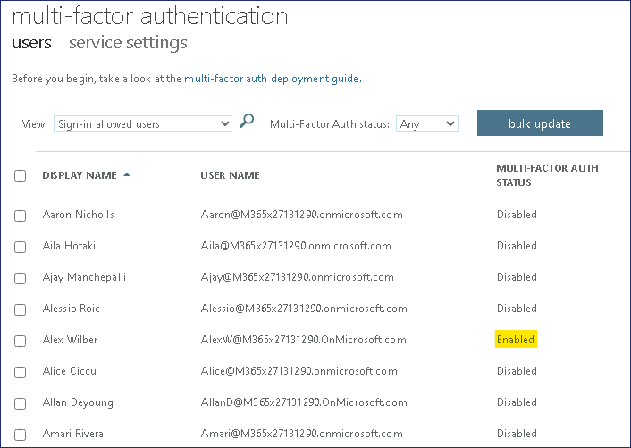
- Microsoft Edge를 닫습니다.

작업 3: MFA 등록 및 검증
- SEA-WS3으로 전환합니다. 작업 표시줄에서 Microsoft Edge를 선택합니다.
- 주소 표시줄에 !!outlook.office.com!! 을 입력하고 Enter 키를 누릅니다.
- Pick an account 페이지에서 !! AlexW@M365xXXXXXXX.onmicrosoft.com!!을 선택합니다.
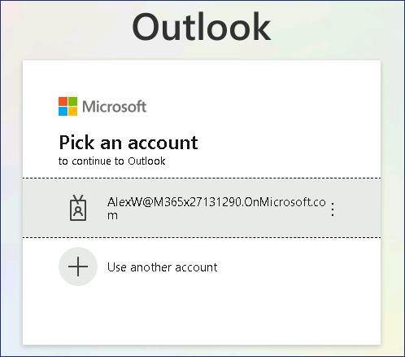
- Enter password 페이지에서 !! P@55w.rd1234!!를 입력하고 Sign in을 선택합니다.
- More information required 페이지에서 Next를 선택합니다. 계정 보안 유지 페이지가 열립니다.
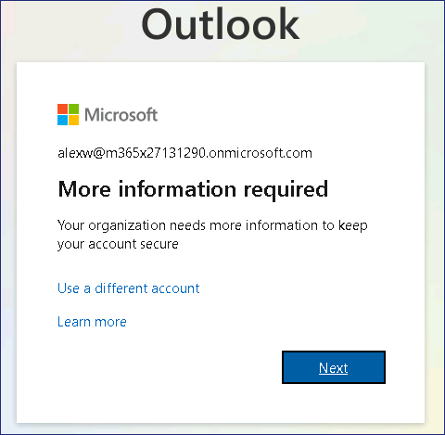
일반적으로 다단계 인증을 관리하려면 Microsoft Authenticator 앱을 사용합니다. 하지만 이 실습 시나리오에서는 문자 메시지를 사용합니다.
- Keep your account secure페이지에서 I want to set up a different method를 선택합니다.
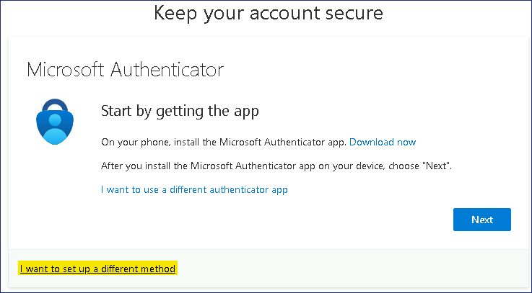
- Choose a different method 대화 상자에서 Phone를 선택한 다음 Confirm을 선택합니다.
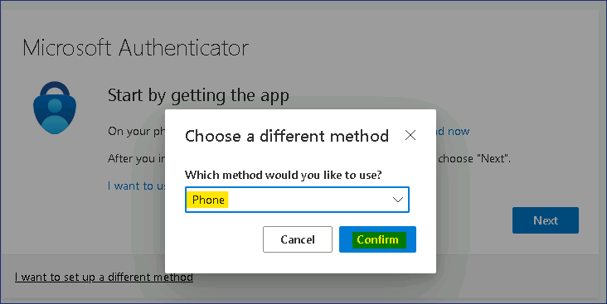
- Phone 페이지에서 문자 메시지를 받을 수 있는 휴대폰 번호를 입력하고 Next.를 선택합니다.
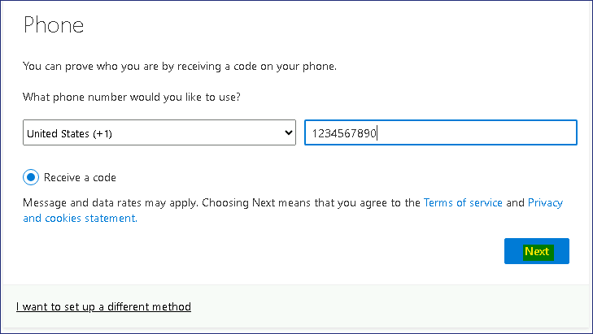
- 문자 메시지로 인증 코드를 받으면 Phone 페이지에 표시된 곳에 코드를 입력하고 Next를 선택합니다.
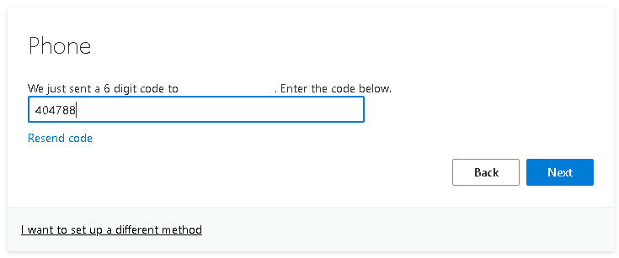
- SMS 확인 메시지에서 Next를 선택한 후 Done를 선택합니다.
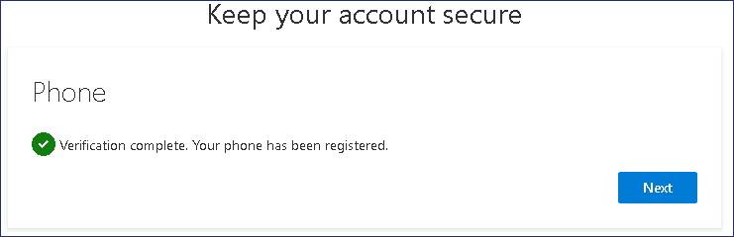
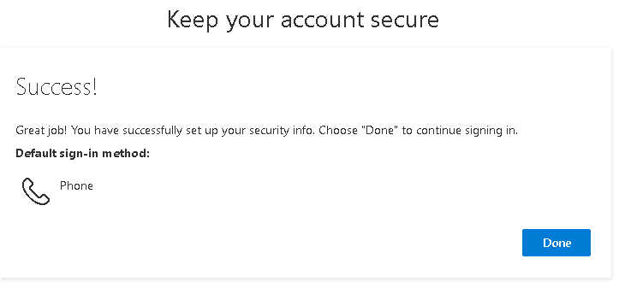
- 로그인 상태 유지 메시지가 나타나면 No를 선택하세요.
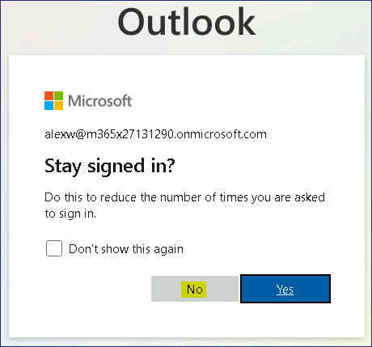
웹용 Outlook에서 Alex Wilber의 받은 편지함이 열립니다.
- 오른쪽 상단에서 Account manager for Alex Wilber 를 선택한 다음 Sign out을 선택합니다.
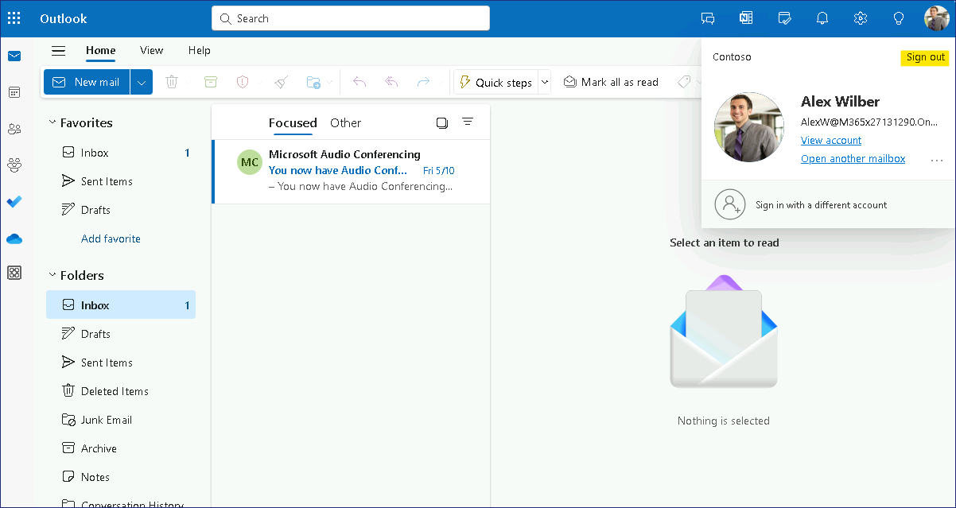
참고: 사용자는 MFA를 처음 사용할 때만 등록하면 됩니다. 이후 로그인 시에는 등록 시 입력한 전화번호로 문자 메시지로 전송된 인증 코드만 입력하면 됩니다.

- 주소창에 !!outlook.office.com!!을 입력하고 Enter 키를 누릅니다.
- Pick an account 페이지에서 !! AlexW@M365xXXXXXXXX.onmicrosoft.com!!을 선택합니다.
- Enter password 페이지에서 !! P@55w.rd1234!!를 입력하고 Sign in을 선택합니다.
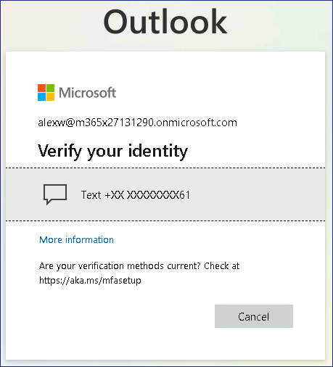
Verify your identity 메시지가 나타납니다. 전화번호의 마지막 두 자리 숫자가 포함되어 있습니다.
- Verify your identity 메시지에서 문자 메시지 수신 전화번호를 선택하세요.
- Enter code페이지에서 휴대폰으로 전송된 코드를 입력하고 Verify를 선택합니다.
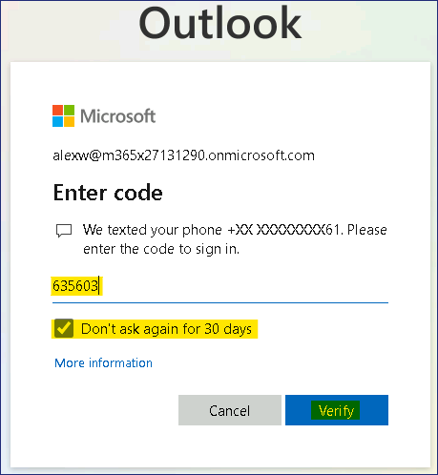
30일 동안 다시 인증을 요청하지 않으려면 확인란을 선택합니다.
- Microsoft Authenticator App은 보안 강화와 원활한 사용자 경험을 위해 동일한 설정을 구성하라는 메시지가 표시됩니다. Skip for now를 클릭하세요.
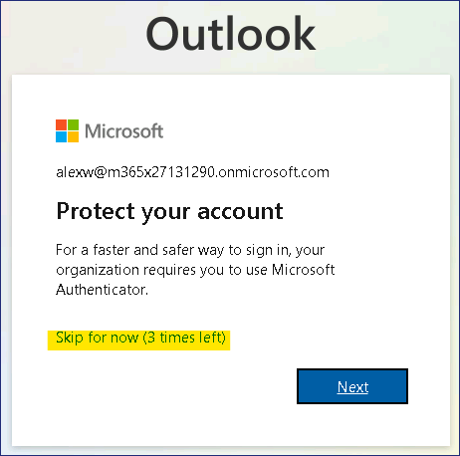
- 로그인 상태 유지 메시지에서 No를 선택합니다. 웹용 Outlook에서 Alex Wilber의 받은 편지함이 열립니다.
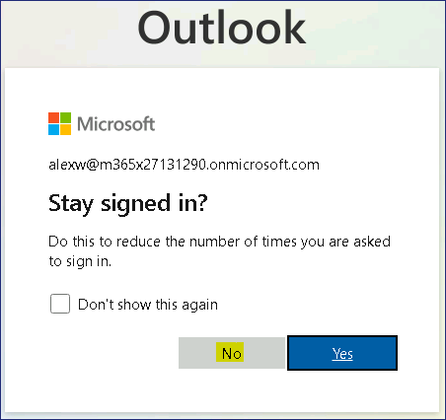
- 오른쪽 상단 모서리에서 Account manager for Alex Wilber 를 선택한 다음 Sign out을 선택합니다.
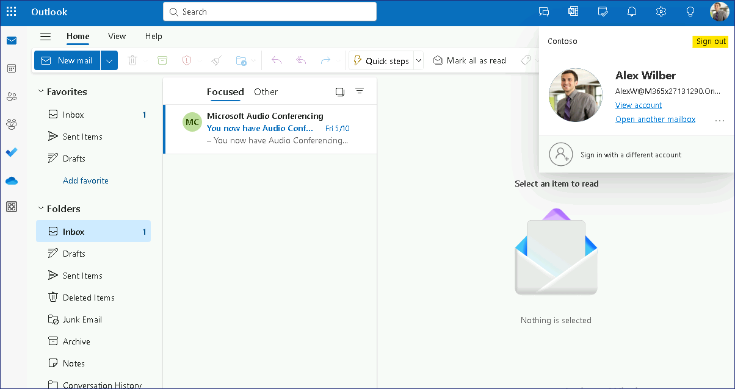
- Microsoft Edge를 닫습니다.

작업 3: 사용자별 MFA 제거
- SEA-SVR1로 전환합니다. 필요한 경우 SEA-SVR1에서 Contoso\Administrator로 로그인하고 비밀번호는 !!Pa55w.rd!!입니다. Server Manager를 닫습니다.
- 타스크바에서 Microsoft Edge를 선택하고 Microsoft Entra admin cente!! https://Entra.Microsoft.com!!로 이동합니다.
- Office 365 Tenant admin자격 증명으로 로그인합니다.

Microsoft Entra admin center가 열립니다.
- Microsoft Entra admin center의 탐색 창에서 Identity를 확장한 다음 Users를 선택합니다.
- All users 를 선택한 다음 결과 창 상단에서 Per-user MFA를 선택합니다. Per-user MFA옵션을 보려면 먼저 줄임표를 선택해야 할 수도 있습니다.

- 페이지 상단의 multi-factor authentication아래에서 users를 선택합니다.
- 사용자 목록에서 Alex Wilber 옆의 확인란을 선택합니다.
Alex Wilber의 Multi-Factor Auth Status 가 이제 Enforced으로 설정되어 있습니다(이전에는 "활성화"로 설정되어 있었습니다). 이는 Alex가 MFA를 등록하고 사용하고 있기 때문입니다.
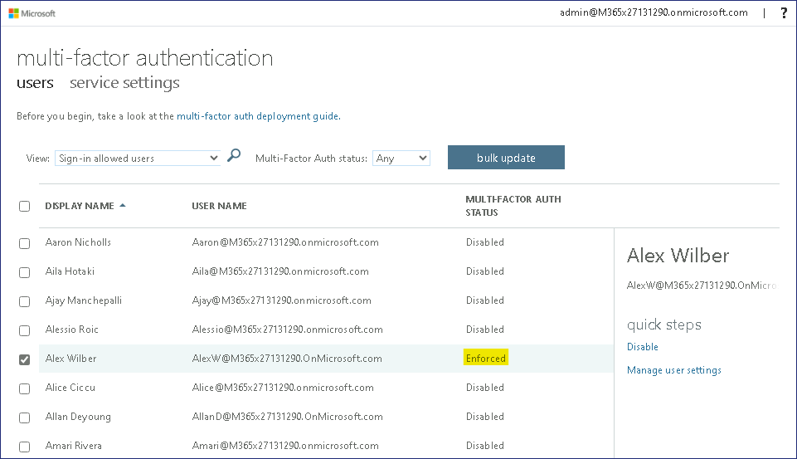
- Alex Wilber 페이지에서 Manage user settings를 선택합니다.
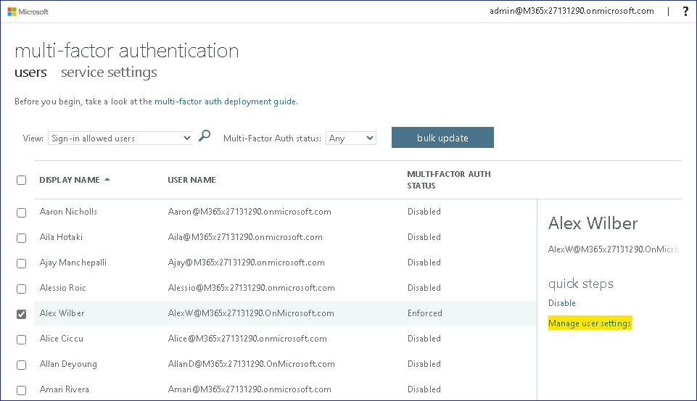
- 사용자 설정 관리 상자에서 세 가지 옵션 옆에 있는 확인란을 모두 선택하고 save를 선택한 다음 close를 선택합니다.
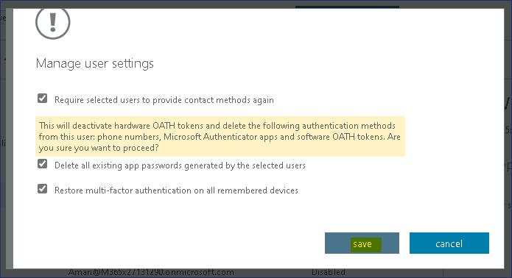
이 옵션을 선택하면 Alex에 대해 저장된 모든 MFA 설정이 제거됩니다.
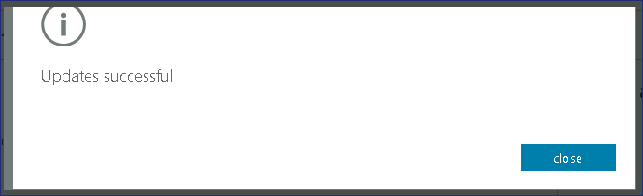
- 사용자 목록에서 Alex Wilber 옆의 확인란을 선택합니다.
- Alex Wilber 페이지에서 Disable을 선택합니다.
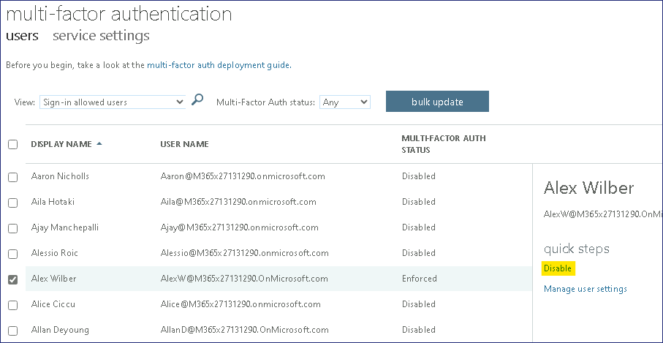
- Disable multi-factor authentication 메시지가 나타나면 yes를 선택합니다.
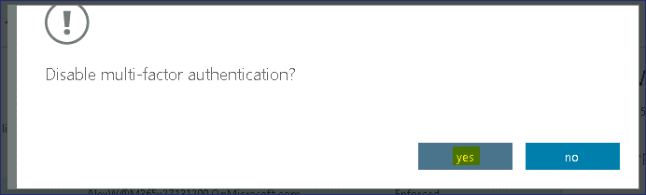
- Updates successful 라는 메시지가 나타나면 close를 선택합니다.
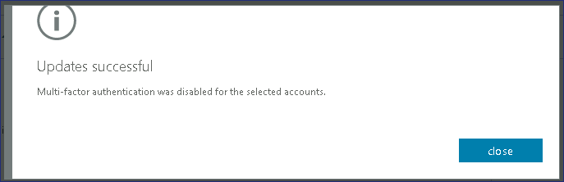
Alex Wilber의 Multi-Factor Auth Status 가 이제 비활성화되었습니다.
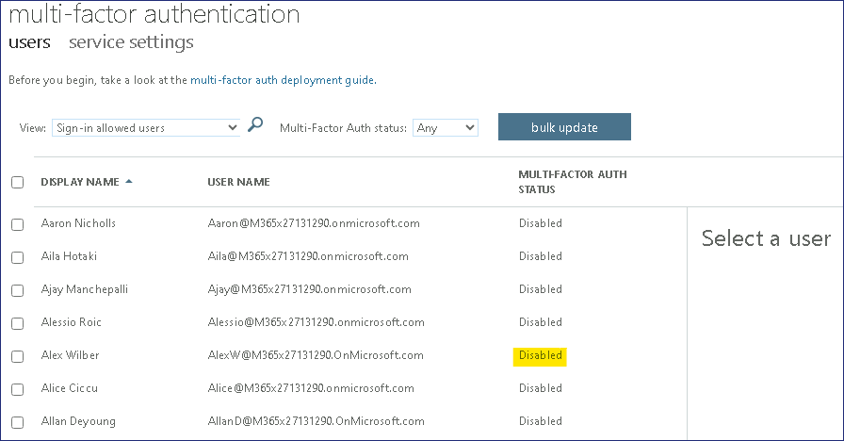
- Microsoft Edge를 닫습니다.
결과: 이 연습을 완료하면 사용자별 다단계 인증을 성공적으로 구성하게 됩니다.

연습 2: 조건부 액세스를 사용하여 다단계 인증 구성
시나리오
사용자 로그인 이벤트에 대한 보안을 강화하려면 다단계 인증(MFA)을 구성하고 테스트해야 합니다. 조건부 액세스 정책을 사용하면 MFA 요구 사항에 대한 유연성이 향상된다고 판단합니다. Alex Wilber가 설정 검증을 대신해 드리겠습니다.

작업 1: MFA를 사용하여 조건부 액세스를 활성화하기 전에 로그인 확인
- SEA-WS3에 !!Admin!! 계정으로 로그인하고 비밀번호는 !! Pa55w.rd!!입니다.
- 타스크바에서 Microsoft Edge를 선택합니다. 주소 표시줄에 !! outlook.office.com!!을 입력하고 Enter 키를 누릅니다.
- Sign in 페이지에서 !! AlexW@M365xXXXXXXX.onmicrosoft.com !!을 입력하고 Next를 선택합니다.
- Enter password 페이지에서 !! P@55w.rd1234!!를 입력하고 Sign in을 선택합니다. Edge 비밀번호 저장 메시지가 나타나면 Save을 선택합니다.
웹용 Outlook이 열립니다. 웹용 Outlook에 로그인할 때는 비밀번호만 필요했습니다.
- 오른쪽 상단에서 Account manager for Alex Wilber 를 선택한 다음 Sign out을 선택합니다.

- Microsoft Edge를 닫습니다.

작업 2: MFA를 사용하여 조건부 액세스 구성
- SEA-SVR1로 전환합니다. 필요한 경우 SEA-SVR1에서 Contoso\Administrator 로 로그인하고 비밀번호는 !! Pa55w.rd!!입니다. Server Manager를 닫습니다.
- 타스크바에서 Microsoft Edge를 선택하고 Microsoft Entra admin center !! https://Entra.Microsoft.com!!로 이동합니다.
- Office 365 Tenant admin 자격 증명으로 로그인합니다.

Microsoft Entra admin center가 열립니다.
- Microsoft Entra admin center의 탐색 창에서 Identity, Protection, Conditional Access를 차례로 확장합니다.
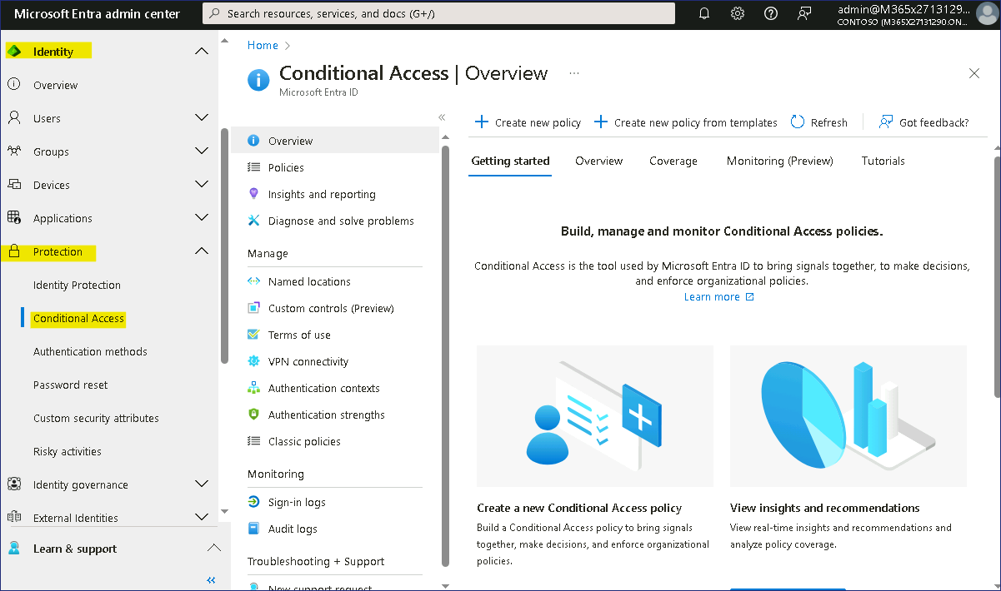
- Conditional Access 페이지에서 Policies를 선택한 다음 + New policy을 선택합니다.
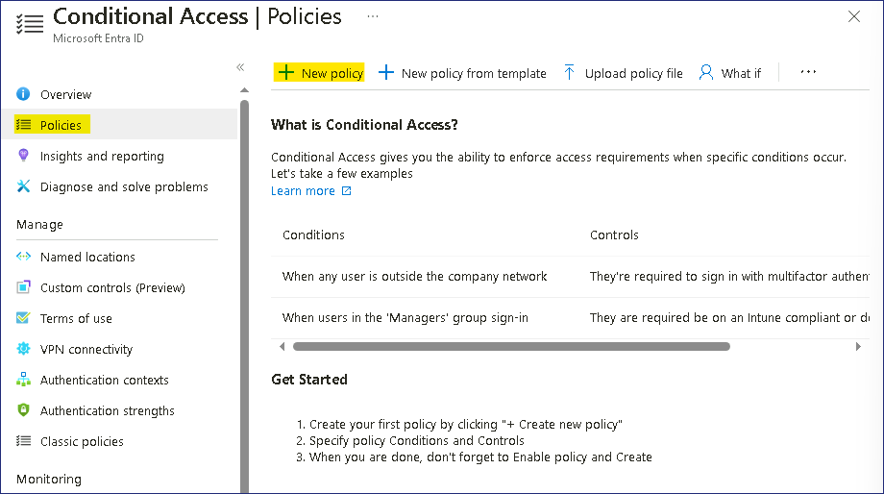
- New Conditional access policy 페이지의 Name 상자에 !! Contoso MFA Policy!!를 입력합니다.
- Assignments아래에서 0 users or workload identities selected선택합니다.
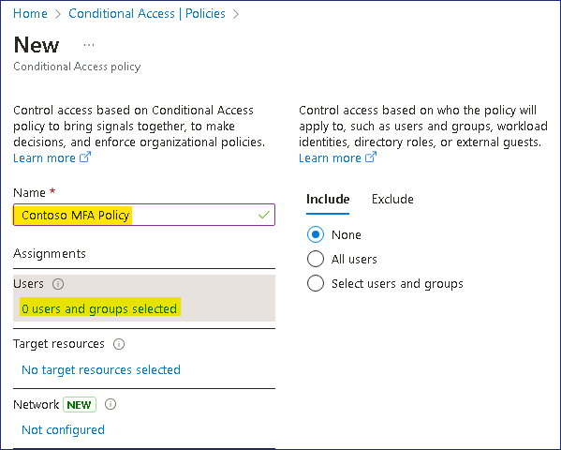
- 사용자 및 그룹 창에서 Select users and groups 옆의 옵션을 선택한 다음 Users and groups옆의 확인란을 선택합니다.
- Select 페이지에서 Alex Wilber를 선택한 다음 Select를 클릭합니다.
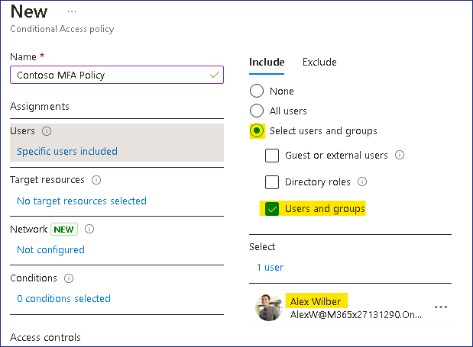
일반적으로 그룹을 지정하지만, 이 연습에서는 Alex Wilber의 설정만 테스트해 보겠습니다.
- Target resources에서 No target resources selected 을 선택한 다음 Select apps를 클릭합니다.
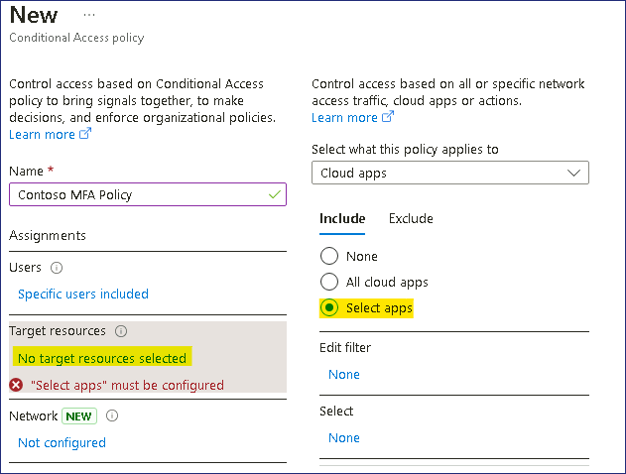
- Select 페이지에서 Office 365 옆에 있는 확인란을 선택한 다음 Select를 클릭합니다.
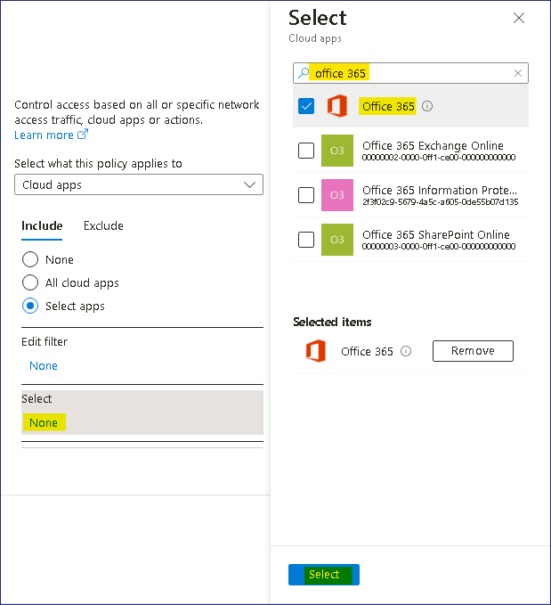
- Access controls의 Grant섹션에서 0 controls selected를 선택합니다.
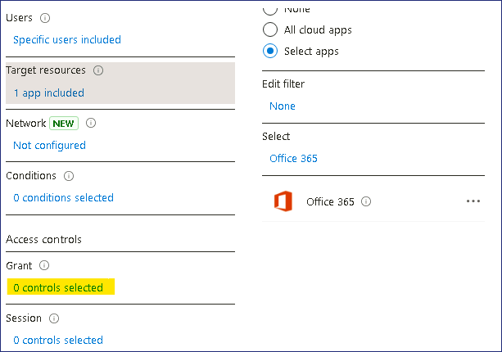
- Grant페이지에서 Grant access를 선택하고 Require multi-factor authentication옆에 있는 확인란을 선택한 다음 Select.를 클릭합니다.
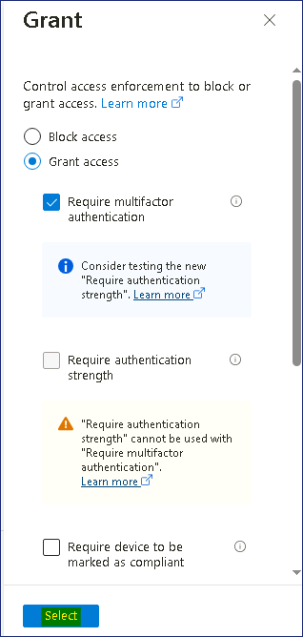
- Enable policy에서 On를 선택합니다.
- Create 를 선택하여 Contoso MFA 정책을 만듭니다. 정책의 상태가 On으로 표시됩니다.
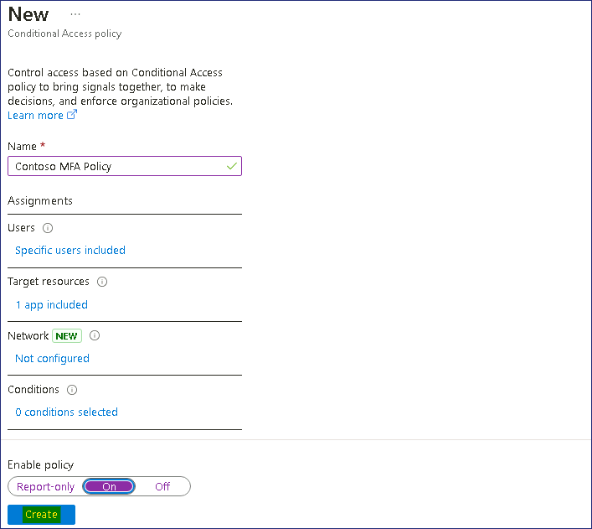
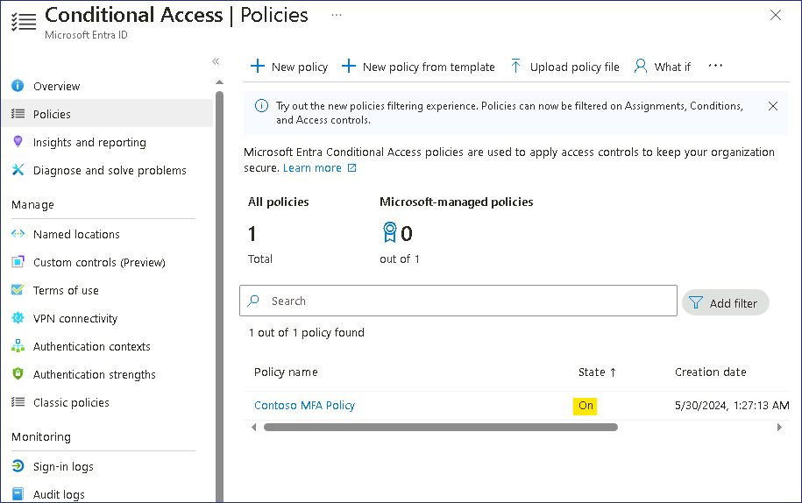
- Microsoft Entra admin center에서 Users를 선택하세요. 사용자 목록에서 Alex Wilber를 선택합니다.
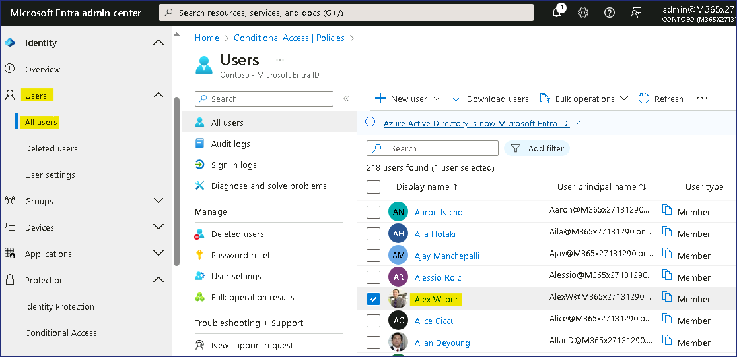
- Alex Wilber 페이지에서 Authentication methods를 선택합니다.
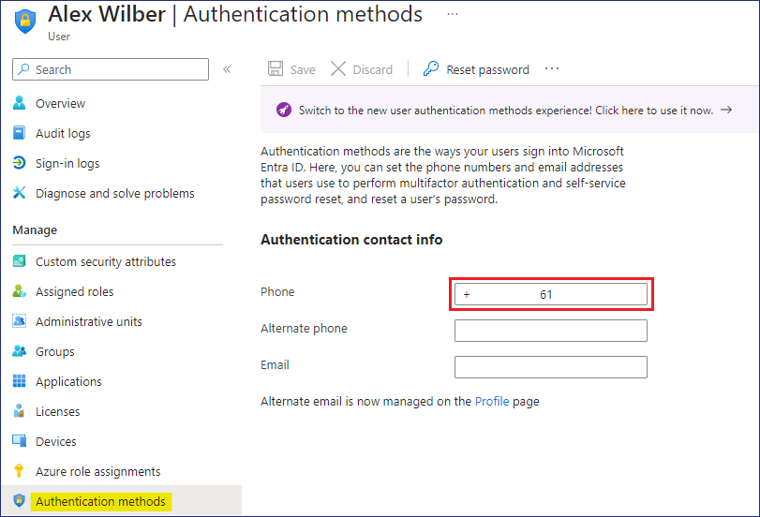
Alex에 대한 전화번호가 이미 구성되어 있음을 확인하십시오.
- Microsoft Edge를 닫습니다.

작업 3: 조건부 액세스 MFA 확인
- SEA-WS3으로 전환합니다. 타스크바에서 Microsoft Edge를 선택합니다.
- 주소 표시줄에 !! outlook.office.com!!을 입력하고 Enter 키를 누릅니다.
- Pick an account 페이지에서 !!AlexW@M365xXXXXXXX.onmicrosoft.com!!를 선택합니다.

- Enter password 페이지에서 !! P@55w.rd1234!!를 입력하고 Sign in을 선택합니다.
- Verify your identity 메시지에서 문자 메시지 전화번호를 선택합니다.

- Enter code 페이지에서 휴대폰으로 전송된 코드를 입력한 다음 Verify를 선택하세요.

30일 동안 확인을 다시 요청하지 않으려면 확인란을 선택할 수 있습니다.
- 로그인 상태 유지 메시지가 나타나면 No를 선택합니다. 웹용 Outlook에서 Alex Wilber의 받은 편지함이 열립니다.

- 오른쪽 상단에서 Account manager for Alex Wilber 를 선택한 다음 Sign out을 선택합니다.

- Microsoft Edge를 닫습니다.

작업 4: 조건부 액세스 MFA 제거
- SEA-SVR1로 전환합니다. 필요한 경우 SEA-SVR1에서 Contoso\Administrator로 로그인하고 비밀번호는 !! Pa55w.rd!!로 설정한 후 Server Manager를 닫습니다.
- On the taskbar select Microsoft Edge, navigate to Microsoft Entra admin center !!https://Entra.Microsoft.com!! 타스크바에서 Microsoft Edge를 선택하고 Microsoft Entra admin center !! https://Entra.Microsoft.com!!로 이동합니다.
- Office 365 Tenant admin자격 증명으로 로그인합니다.

Microsoft Entra admin center가 열립니다.
- Microsoft Entra admin center의 탐색 창에서 ID, Protection, Conditional Access를 차례로 확장합니다.

- Conditional Access 페이지에서 Policies 를 선택한 다음 Contoso MFA Policy를 선택합니다.
- Contoso MFA Policy 페이지에서 Delete를 선택한 다음 Delete를 선택합니다.
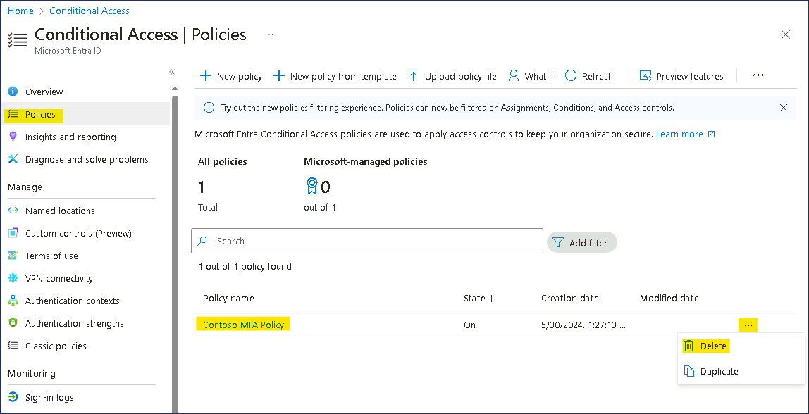
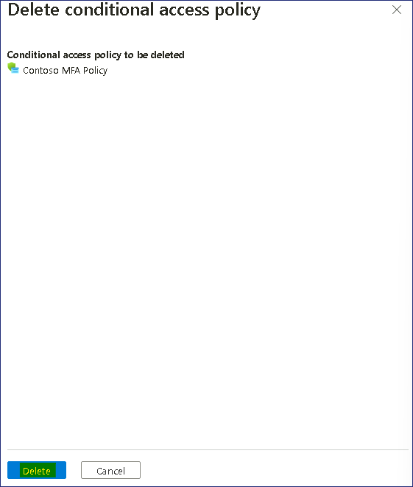
- 삭제 확인을 위해 삭제 버튼을 클릭합니다.
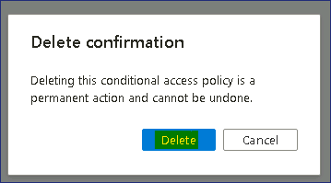
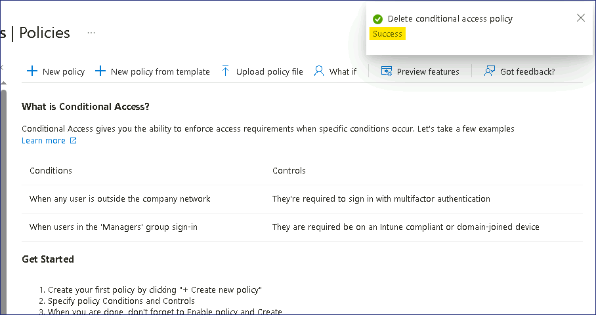
- Microsoft Edge를 닫습니다.
결과: 이 연습을 완료하면 조건부 액세스 정책을 사용하여 다단계 인증을 성공적으로 구성하게 됩니다.

